Учитель-дефектолог Гурьянова Татьяна Витальевна
Электронная почта: t.guryanova2012@yandex.ru

Имя ученика: ______________
Урок 2

Цель: Коррекция устной и письменной речи. Закрепление умения различать при произношении ударные и безударные слоги, выделять ударный слог и определять его место в слове. Развитие внимания, памяти, логического мышления.
Задание 1.
Назови картинки, выдели ударный слог в словах, определи его место в слове. Запомни и назови слова (картинки) с первым (затем со вторым, с третьим) ударным слогом с слове.
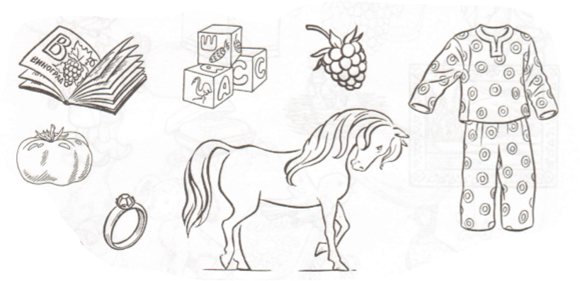
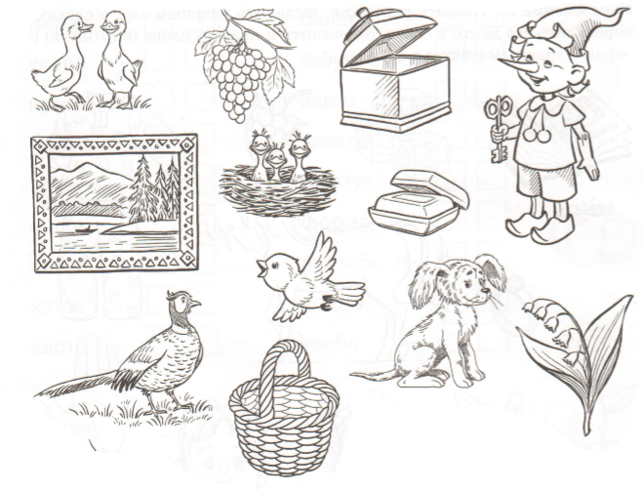

Слова для справок: гуси, виноград, шкатулка, Буратино, картина, птенцы, мыло, фазан, птица, корзина, собака, ландыш, книга, кубики, малина, пижама, помидор, кольцо, конь.
Учитель-дефектолог Гурьянова Татьяна Витальевна
Электронная почта: t.guryanova2012@yandex.ru

Имя ученика: ______________
Урок 2

Цель: Коррекция устной и письменной речи. Закрепление умения различать при произношении ударные и безударные слоги, выделять ударный слог. Развитие внимания, памяти, логического мышления.
Задание: Прочитай слова. Какое слово в каждой строчке, лишнее по значению? Почему? Лишние слова, раздели на слоги, выдели (произнеси) ударный слог. Запиши лишние слова.
Сосна, ель, кедр, клен.
Кресло, стул, шкаф, диван.
Рубанок, топор, гвоздь, пила.
Масло, джем, творог, мороженое.
Барабан, бубен, кружка, рояль.
Январь, март, декабрь, февраль.

Запиши лишние слова: ____________________________________________________________________________________________________________________________________________________________________________________________________________________________________________________________________________________________________________________________________________________________________________________________

Учитель-дефектолог Гурьянова Татьяна Витальевна
Электронная почта: t.guryanova2012@yandex.ru

Имя ученика: ______________
Урок 2

Цель: Коррекция устной и письменной речи.. Развитие внимания, памяти, логического мышления.
Задание 1.
Прочитай образовавшиеся слова. Укажи на разницу и сходство между ними в произношении и написании.

м |  | ма
р |  | ра
к |  | ба
н |  | ла

